НАЦІОНАЛЬНИЙ ТЕХНІЧНИЙ УНІВЕРСИТЕТ УКРАЇНИ

«КИЇВСЬКИЙ ПОЛІТЕХНІЧНИЙ ІНСТИТУТ»

КАФЕДРА ОБЧИСЛЮВАЛЬНОЇ ТЕХНІКИ

**Лабораторна робота №4**

з дисципліни **«**Комп’ютерна графіка**»**

Виконали:

студенти гр. ІО-33 ФІОТ

бригада **№11**

Ларіна І.С.

Шуркіна А. О.

Перевірив:

Саверченко В.Г.

Київ 2015 р.

**Варіант №11:**

рух довільно заданого об’єкту по квадрату за годинниковою стрілкою.

**Код програми:**

package flower;

import javafx.animation.FadeTransition;

import javafx.animation.FillTransition;

import javafx.animation.PathTransition;

import javafx.animation.Timeline;

import javafx.application.Application;

import javafx.scene.Group;

import javafx.scene.Scene;

import javafx.scene.paint.Color;

import javafx.scene.shape.*;

import javafx.stage.Stage;

import javafx.util.Duration;

public class leyla extends Application {

/**

* @param args

* the command line arguments

*/

public static void main(String[] args) {

Application.launch(args);

}

@Override

public void start(Stage primaryStage) {

primaryStage.setTitle("Лабораторна робота №4");

Group root = new Group();

Scene scene = new Scene(root, 300, 300, Color.WHITE);

int x = 100, y = 100, r = 30, a = 100;

Circle nancy = new Circle(x, y, r);

Rectangle robert = new Rectangle(x, y, a, a);

Rectangle darcy = new Rectangle(x + 1, y + 1, a - 2, a - 2);

robert.setFill(Color.GREEN);

darcy.setFill(Color.WHITE);

Path path = new Path();

path.getElements().add(new MoveTo(100.0f, 100.0f));

path.getElements().add(new HLineTo(200.0f));

path.getElements().add(new VLineTo(200.0f));

path.getElements().add(new HLineTo(100.0f));

path.getElements().add(new VLineTo(100.0f));

PathTransition pathTransition = new PathTransition();

pathTransition.setDuration(Duration.millis(3000));

pathTransition.setPath(path);

pathTransition.setNode(nancy);

// pathTransition.setOrientation(PathTransition.OrientationType.ORTHOGONAL_TO_TANGENT);

pathTransition.setCycleCount(Timeline.INDEFINITE);

pathTransition.play();

FillTransition ft = new FillTransition(Duration.millis(3000), nancy,

Color.YELLOW, Color.BLUE);

ft.setCycleCount(12);

ft.setAutoReverse(true);

ft.play();

root.getChildren().add(robert);

root.getChildren().add(darcy);

root.getChildren().add(nancy);

primaryStage.setScene(scene);

primaryStage.show();

}

}

**Результати роботи:**

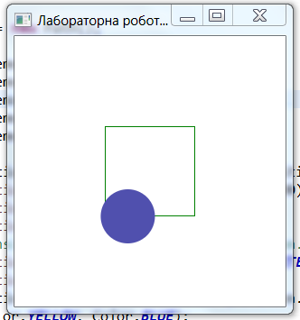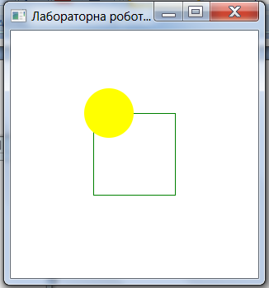

**Аналіз результатів**: була створена програма, що відображає рух заданого об’єкту по кадарату за годинниковою стрілкою.

**Висновки:** дана лабораторна робота була виконана мовою програмування Java. Можна легко змінювати параметри заданого об’єкту, квадрату-шляху та швидкість пересування.